**RECURSO: TEXTO DE ESTUDIO** **Apoyo texto escolar:**

**Cuaderno de actividades ASIGNATURA: CIENCIAS NATURALES Guía n°18**

**NOMBRE ESTUDIANTE**: ______________________________________________________

**CURSO: 8° LETRA: A- B FECHA: __________**

|  |
| --- |
| **PRIORIDAD CURRICULAR UNIDAD 2 EJE BIOLOGÍA “CELULAS” NIVEL 1**  **OA 2**: Desarrollar modelos que expliquen la relación entre la función de una célula y sus partes, considerando:  • Sus estructuras (núcleo, citoplasma, membrana celular, pared celular, vacuolas, mitocondria, cloroplastos, entre otras).  **•** Células eucariontes (animal y vegetal) y procariontes.  **•** Tipos celulares (como intestinal, muscular, nervioso, pancreático). |

**INDICACIONES:**

* **TRABAJA CON UN ADULTO.**
* **REVISA EL PPT Y TU TEXTO ESCOLAR Y RESPONDE LAS SIGUIENTES PREGUNTAS.**
* **OBSERVA LOS VIDEOS ANTES DE COMENZAR A TRABAJAR.**
* **REVISA TUS MATERIALES ANTES DE COMENZAR TU TAREA.**
* **LÁPIZ DE PASTA O MINA, TEXTO ESCOLAR, REVISAR EL PPT O VIDEO EDUCATIVO.**
* **SI TIENES TU MATERIAL IMPRESO REVISALO, COMUNICATE CON TU PROFESOR JEFE POR WHATSAPP SI TIENES DUDAS, EL TAMBIÉN ME LAS HARA LLEGAR O PUEDES ESCRIBIRME A MI CORREO QUE APARECE ARRIBA EN LA GUÍA POR FAVOR, NO TE QUEDES CON NINGUNA DUDA, CARIÑOS Y ESPERO QUE SE ENCUENTRES BIÉN.**
* **A MODO SE SUGERENCIA REVISA LOS MATERIALES QUE TE SUGIERO**
* **EN PRIMER LUGAR REVISA EL PPT POR FAVOR**
* **EN SEGUNDO LUGAR OBSERVA LOS VIDEOS:** célula vegetal
* [**https://www.youtube.com/watch?v=7_UXpXhakD0**](https://www.youtube.com/watch?v=7_UXpXhakD0)
* [**https://www.youtube.com/watch?v=ezNvi_71iEk**](https://www.youtube.com/watch?v=ezNvi_71iEk)
* [**https://vimeo.com/422564639**](https://vimeo.com/422564639)

|  |
| --- |
| **OBJETIVO DE LA GUÍA: Describir la función de estructuras celulares como cloroplastos, vacuola y la pared celular en la célula vegetal.** |
| **HABILIDAD: analizar-comunicar - aplicar** |
| **ACTITUD:** **Mostrar curiosidad, creatividad e interés por conocer y comprender los fenómenos del entorno natural y tecnológico, disfrutando del crecimiento intelectual que genera el conocimiento científico y valorando su importancia para el desarrollo de la sociedad.** |

¿QUE VAMOS A VER EN LA CLASE DE HOY? Vamos a explicar la función de las estructuras propias de la célula eucarionte vegetal.

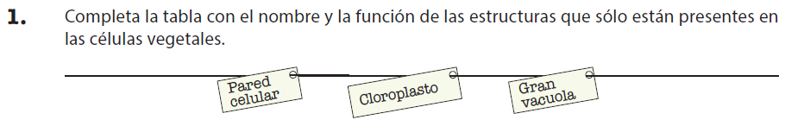

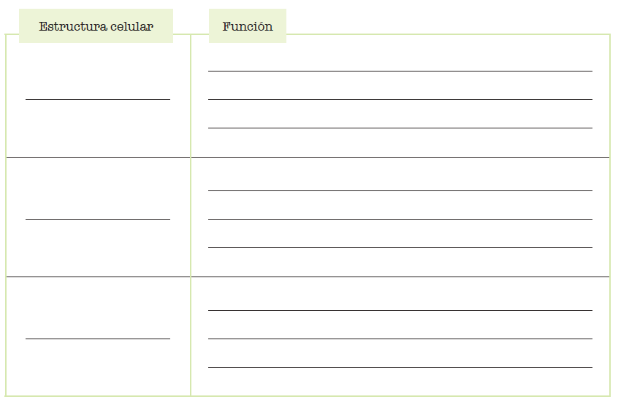

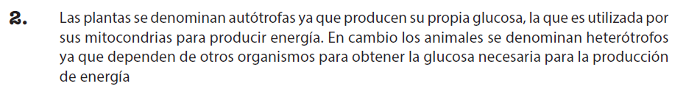

¿Qué relación hay entre los cloroplastos y los organismos autótrofos?

__________________________________________________________________________________________________________________________________________________________________________________________________________________________________________________________________________________________________________________________________________________________________________________________________________________________________________________________________________________________________________

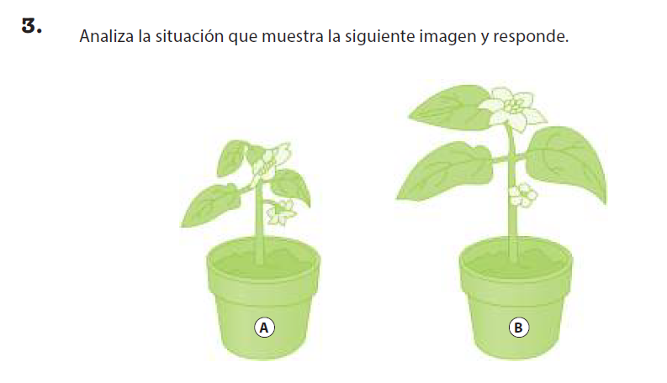



________________________________________________________________________________________________________________________________________________________________________________________________________________________________________________________________________________________________________________________________________­­­­­­­­­­­­­­­­­­­­________________________________________________________________



­­­­________________________________________________________________________________________________________________________________________________________________________________________________________________________________________________________________________________________________________________________________________________________________________________________________________



­­­­­­­­­­­­­__________________________________________________________________________________________________________________________________________________________________________________________________________________________________________________________________________________________________________________________________________________________________________________________________________________________________________________________________________________________________________

APLICAR:

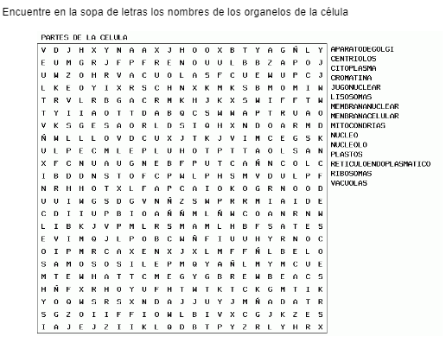

**EXCELENTE TRABAJO TE ESPERO EN CLASES ONLINE.**

**EXCELENTE TRABAJO RECUERDA QUE DEBES APOYARTE DEL PPT PARA PODER CONSTESTAR**

**ENÍA TUS GUIAS AL CORREO QUE APARECE AL PRINCIPIO DE LA GUÍA.**